14.08.2017
Oliver Voß verfolgt sein Ziel
Einmal im Jahr findet auch in den Altmühltal-Werkstätten mit jedem Beschäftigten ein Jahresgespräch statt. Die Beschäftigten legen dann mit ihren Gruppenleitern ihre Ziele für das nächste Jahr fest.
Treuchtlingen – Eine Stelle auf dem ersten Arbeitsmarkt, das ist der Wunsch von Oliver Voß. Der 45-Jährige arbeitet in den Altmühltal-Werkstätten in Treuchtlingen. Er ist dort in der Schreinerei beschäftigt und arbeitet zudem halbtags bei Schmidt-Service, einem Hausmeisterdienst in Nennslingen. Seinem großen Ziel ist er damit bereits ein ganzes Stück näher gekommen. Unterstützt wird er dabei von Dietmar Gloßner, Gruppenleiter der Schreinerei der Altmühltal-Werkstätten, der Oliver Voß seit zweieinhalb Jahren begleitet.
Einmal jährlich führen die beiden Männer ein Beschäftigten-Jahresgespräch und legen dabei Ziele und Maßnahmen für Oliver Voß fest. Ein solches Gespräch führen alle Beschäftigten der Werkstätten für Menschen mit einer Behinderung der Rummelsberger Diakonie mit ihren Vorgesetzten. Eingeführt wurde es vor zwei Jahren, als mit dem neuen fachlichen Konzept der Fokus noch stärker auf die Selbstbestimmung und Teilhabe der Menschen mit einer Behinderung gelegt wurde. „In den Werkstätten geht es nicht nur um Leistung, sondern auch um die Persönlichkeitsentwicklung. Wir sind überzeugt: In jedem steckt ein Talent. Wir wollen den Raum geben, damit die Beschäftigten, aber auch die Gruppenleiter und Führungskräfte ihre Talente entdecken und entwickeln können“, sagt Diakon Volker Deeg, fachlicher Leiter der Rummelsberger Dienste für Menschen mit Behinderung.
Fragebogen in leicht verständlicher Sprache
„Wir haben ein Instrument gesucht, um die Bedürfnisse, Fähigkeiten und Neigungen der Beschäftigten zu erfahren“, erklärt Elisabeth Grimm, Fachdienst in den Altmühltal-Werkstätten. „Wir wollten eine Hilfestellung für die Gruppenleiter, wie sie die Beschäftigten mit einer einfachen Fragestellung erreichen können“, sagt Grimm. Herausgekommen ist ein neunseitiger Fragebogen, der von capito Nordbayern, dem Kompetenz-Zentrum für Barrierefreiheit der Rummelsberger Diakonie, in einfache Sprache übersetzt wurde.
Was war gut im vergangenen Jahr?
Oliver Voß und Dietmar Gloßner sitzen im Besprechungsraum der Altmühltal-Werkstätten zusammen. Sie blicken auf die vergangenen Jahre zurück. Im September 2014 begann Oliver Voß seine Ausbildung im Berufsbildungsbereich der Rummelsberger Diakonie, damals noch in Pappenheim. „Ich wollte etwas lernen“, sagt der 45-Jährige. „Du hast handwerklich viele Fähigkeiten“, sagt Gloßner. Das hat sich auch bei verschiedenen Praktika gezeigt. Oliver Voß arbeitet deshalb nun in der Schreinerei der neuen Altmühltal-Werkstätten in Treuchtlingen und zusätzlich halbtags beim Hausmeister-Service.
Schritt für Schritt gehen Voß und Gloßner den Fragebogen durch. Schwierige Wörter wie „arbeitsbegleitende Maßnahmen“ erklärt Gloßner. Eine Frage lautet: Was war gut im letzten Jahr? – „Alles, nichts war schlecht“, sagt Oliver Voß. „Ich habe mich gut in die neue Werkstatt eingelebt.“ Das bestätigt Dietmar Gloßner und fügt hinzu: „Du bist flexibel einsetzbar. Das hast du im Praktikum gezeigt.“
Weiter zur nächsten Frage: Was war nicht gut im letzten Jahr? Dietmar Gloßner spricht ein Praktikum an, das Oliver Voß abgebrochen hat. Die Arbeit ging ihm zu schnell, er musste im Akkord arbeiten und konnte nur kurze Pausen machen. Doch das ist geklärt und beide blicken nach vorne. Sie sprechen über die Stärken von Oliver Voß. Er ist zuverlässig, unkompliziert und teamfähig. „Ich lang gut zu“, sagt der 45-Jährige.
Gemeinsam legen die Männer ein großes Ziel für das kommende Jahr fest: Oliver Voß möchte auf dem ersten Arbeitsmarkt arbeiten. Die beiden Männer besprechen, worauf sich Oliver Voß konzentrieren soll. „Du musst Wichtiges, wie die Arbeit, immer berücksichtigten“, sagt Gloßner. Er denkt dabei an Spiele des 1. FC Nürnberg, dem Lieblingsverein von Voß. Voß ist oft im Stadion. „Du musst trotzdem früh ins Bett, um für die Arbeit fit zu sein, oder dir Urlaub nehmen“, sagt der Gruppenleiter.
Ein lachender Smiley
Auf einer Skala soll Oliver Voß ankreuzen, wie zufrieden er mit seiner Arbeit ist. Ein breit lachender Smiley, ein lachender Smiley, ein neutraler und ein trauriger Smiley – für Oliver Voß ist klar: Er kreuzt den breit lachenden Smiley an. Schließlich sprechen die Männer noch über weitere Ziele von Oliver Voß. Er möchte den Führerschein für einen Minibagger machen, besser mit dem Computer umgehen können und weiter Lesen lernen. Dietmar Gloßner will im Rahmen der arbeitsbegleitenden Maßnahmen, wenn möglich, passende Angebote schaffen.
Am Ende des Beschäftigten-Jahresgesprächs sagt er zu Oliver Voß: „Du warst immer lern- und wissbegierig. Du bist auf einem guten Weg.“ Den ausgefüllten Fragebogen unterschreiben beide. Er bildet die Grundlage für das Beschäftigten-Jahresgespräch im nächsten Jahr. Bis dahin versuchen die Männer, möglichst viele Ziele zu erreichen. Oliver Voß werden zum Beispiel bei einer Einzelmaßnahme Kenntnisse am Computer vermittelt. Die Ergebnisse des Gesprächs fließen zudem in die Teilhabeplanungen mit ein. Dabei bespricht der Beschäftigte mit seinen Vorgesetzten und Angehörigen, welche Wünsche er hat und wie er bei der Umsetzung dieser Wünsche unterstützt werden kann.
Nicht alle Wünsche sind umsetzbar
Seitdem die Gruppenleiter in den Werkstätten die Beschäftigten-Jahresgespräche führen und gezielt die Wünsche abfragen, werden diese immer größer. „Wir gehen immer mehr auf den Einzelnen ein und schauen, was möglich ist“, sagt Elisabeth Grimm. Ein Beschäftigter will Lesen lernen, ein anderer Rechnen, ein weiterer sein Computerwissen vertiefen – die Gruppenleiter versuchen dies in den arbeitsbegleitenden Maßnahmen zu berücksichtigen. Das gelingt nicht immer. Trotzdem ist die Zufriedenheit der Beschäftigten sehr hoch. Bei einer Umfrage unter den Beschäftigten der Altmühltal-Werkstätten 2016, wie zufrieden sie mit ihrer Arbeitssituation im vergangenen Jahr waren, gaben 91 Prozent an, dass sie diese gut bis sehr gut fanden. „Die überwiegende Mehrheit der Beschäftigten, die sich äußern können, freuen sich zudem auf das Beschäftigten-Jahresgespräch, um ihre Arbeit, Wünsche und Ziele mitteilen und umsetzen zu können“, sagt Elisabeth Grimm.

Claudia Kestler (6.267 Zeichen)

Ansprechpartner
Claudia Kestler
Telefon 09128 50 2263
E-Mail kestler.claudia@rummelsberger.net

Fotos und Bildunterschriften
(druckfähige Fotos finden Sie auf rummelsberger-diakonie.de/presse)
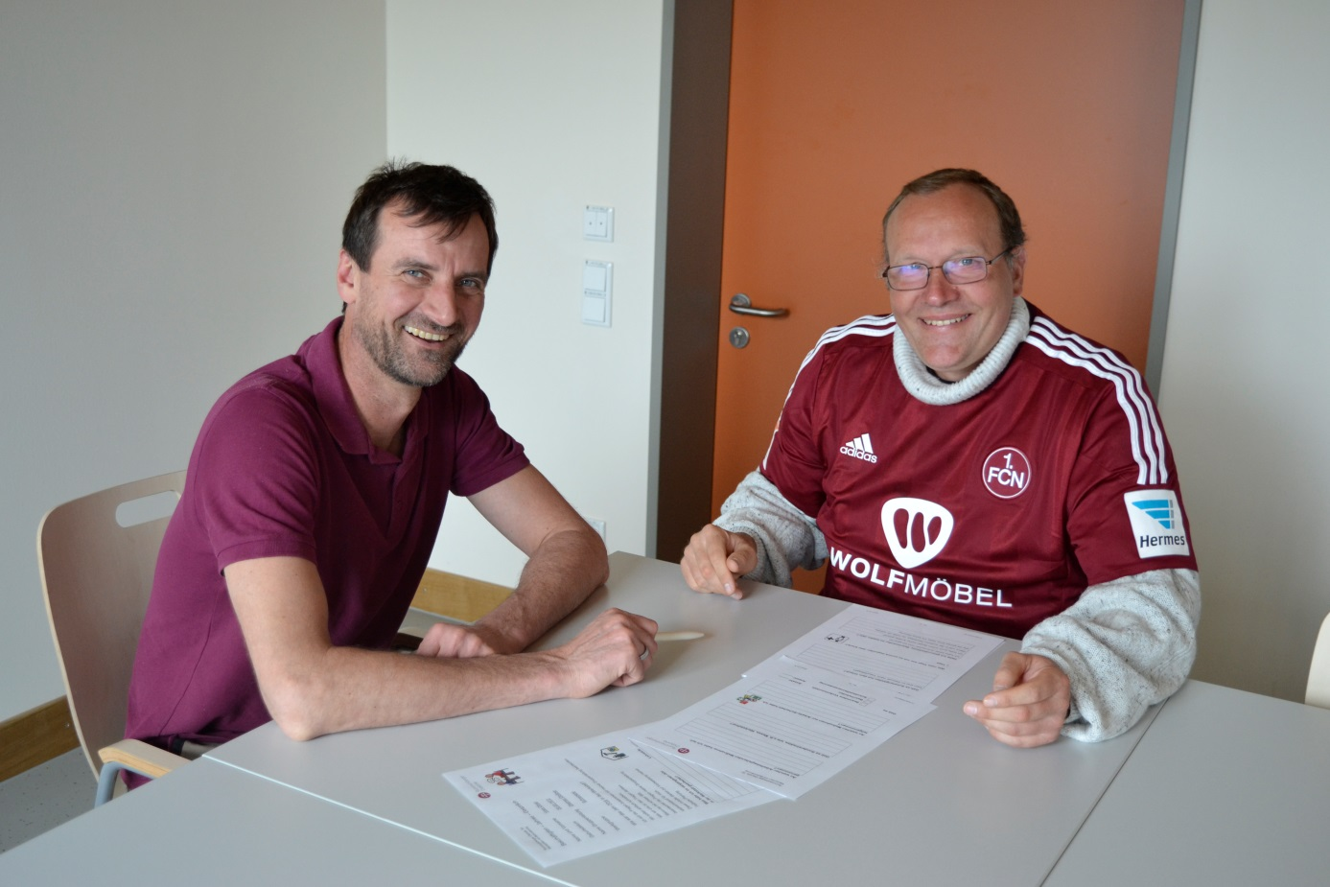
Dietmar Gloßner (links) und Oliver Voß besprechen das vergangene Jahr und blicken auf das kommende. Sie tragen alles in einen Fragebogen ein. Foto: Martin Hanselmann
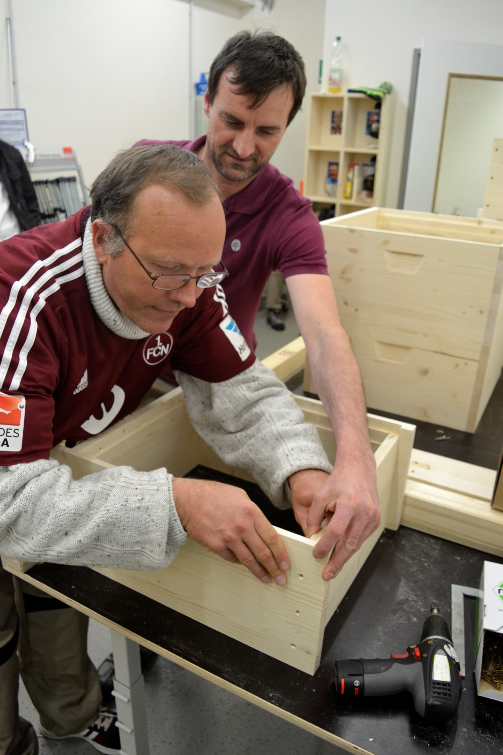
Oliver Voß (links) arbeitet in der Schreinerei der Altmühltal-Werkstätten. Dietmar Gloßner ist dort Gruppenleiter. Foto: Martin Hanselmann

